УСТЬ-КЕМСКИЙ ВЕСТНИК

№ 15 от 05.04.2024 года

Пал сухой травы: опасность и ответственность
Под воздействием дождей и весеннего тепла повсеместно сходит снежный покров, обнажив высохшую прошлогоднюю траву. А это значит, что неосторожность с огнем в любой форме, будь то брошенный окурок или непотушенный полностью костер, представляет собой опасность.
Травяной пал – это такой же пожар, как и любой другой. А пожар проще предотвратить, чем потушить. Каждый акт поджога – это осознанное УБИЙСТВО окружающей природы.
Всем гражданам, стремящимся к наведению порядка возле своих домов, на приусадебных и дачных участках КГКУ Противопожарная охрана Красноярского края НАПОМИНАЕТ:
- убирайте сухую траву и мусор вокруг дома – но ни в коем случае не методом сжигания;
- соблюдайте особую осторожность при обращении с огнем; помните, что даже непотушенная спичка или сигарета, брошенная в траву, может послужить причиной загорания и привести к серьезному пожару;
- если вы заметили огонек где-то на поле, пусть даже в нескольких сотнях метрах от вашего дома, не поленитесь его потушить; по сухой траве, особенно в ветреную погоду, огонь способен проходить огромные расстояния и создавать угрозу строениям и целым населенным пунктам;
- если горит высокая сухая трава в ветреную погоду, пламя идет высокой стеной – не пытайтесь тушить самостоятельно. Позвоните в службу спасения 101 (с мобильного - 112), опишите местность, ориентиры и дождитесь приезда спасателей в безопасном месте.
Травяной пал — это стихийное бедствие, которое происходит из-за опасной и неразумной традиции поджигать сухую траву.
Чтобы отдых на природе не был омрачён трагедией, необходимо соблюдать следующие меры безопасности:
В каждой семье тщательно продумать все меры безопасности при проведении отдыха и обеспечить их неукоснительное выполнение как взрослыми, так и детьми.
На садовых участках во избежание пожаров не поджигайте траву, не сжигайте мусор. Если вы это всё же начали делать, то обязательно контролируйте ситуацию.
Не оставляйте в местах отдыха непотушенные костры, спички, окурки, стеклянные бутылки.
Не жгите траву, не оставляйте горящий огонь без присмотра.
Тщательно тушите окурки и горелые спички перед тем, как выбросить их.
Не проходите мимо горящей травы. При невозможности потушить пожар своими силами звоните в единую дежурно-диспетчерскую службу по телефону 112.
Инструктор по противопожарной профилактике Наталья Александровна Печерская.
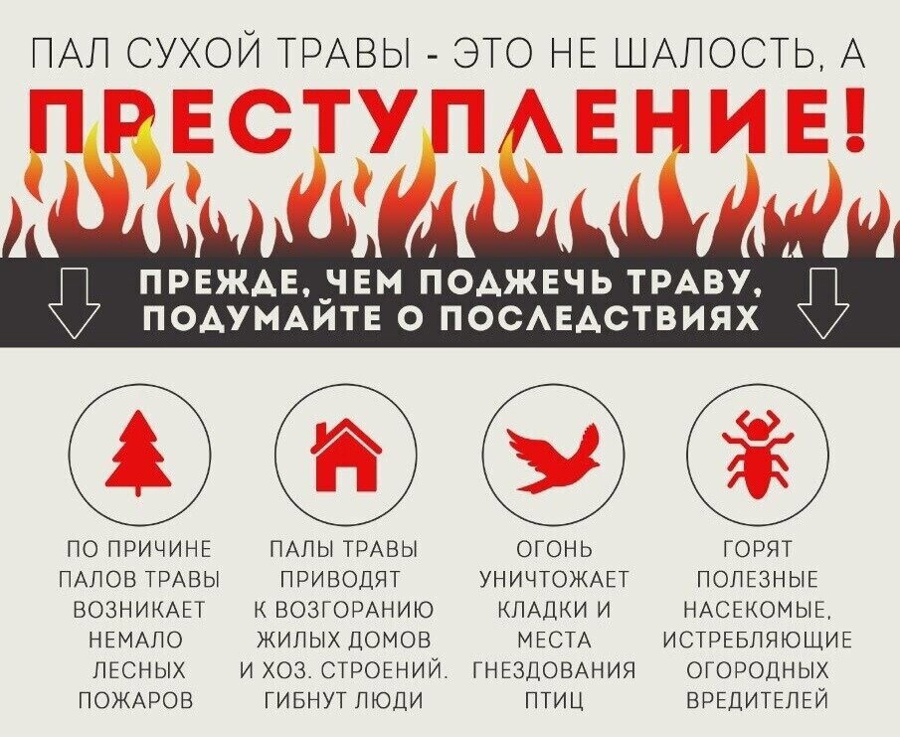

Учредитель:  Глава Усть-Кемского сельсовета Усть-Кемь А.И. Марсал | Ответственный за выпуск  Ю.О.Коротких | Отпечатано в администрации Усть-Кемского сельсовета по адресу: п. Усть-Кемь  ул. Калинина 13 тел.77- 2-21  тираж 50 экземпляров

